PHÒNG CHỐNG DỊCH BỆNH GIAO MÙA.

Thời tiết thay đổi: Lạnh, gió và độ ẩm không khí cao là những dấu hiệu của mùa đông, là điều kiện thuận lợi cho các tác nhân gây bệnh: như cảm cúm, ho viêm họng, viêm phế quản…gây bệnh. Đặc biệt là trẻ em, nhất là trẻ ở lứa tuổi mầm non, lứa tuổi sức đề kháng lại còn non yếu. Nên các bậc phụ huynh cần lưu ý giữ ấm cho trẻ để giúp trẻ phòng bệnh được tốt.
I. Các bệnh thường gặp vào mùa giao mùa.
1. Bệnh sởi
Bệnh sởi là gì?
Sởi hay còn gọi là rubeola hoặc morbilli là một bệnh do virus có thể lây lan nhanh chóng.
Sởi gây ra các triệu chứng khó chịu nhưng thường khỏi bệnh mà không cần điều trị trong vòng 7 đến 10 ngày. Sau cơn sốt sởi, người bệnh có được miễn dịch trong suốt quãng đời còn lại. Rất hiếm có khả năng mắc bệnh sởi lần thứ hai.
* Triệu chứng bệnh sởi là gì?
Bệnh sởi thường được nhận biết thông qua sự bùng phát của các nốt ban. Các triệu chứng của bệnh sởi luôn bao gồm sốt và ít nhất một trong ba triệu chứng (ho, sổ mũi, viêm kết mạc).
Các triệu chứng sẽ xuất hiện khoảng 9 đến 11 ngày sau khi bị nhiễm bệnh ban đầu. Các triệu chứng có thể bao gồm:
Sổ mũi, hắt xì, ho khan.
Viêm kết mạc, sưng mí mắt ;
Mắt bị viêm, chảy nước mắt;
Sợ, hoặc nhạy cảm với ánh sáng;
Phát ban màu nâu đỏ.
Các hạt Koplik, hoặc các đốm trắng xám rất nhỏ với các trung tâm màu trắng hơi xanh trong miệng, bên trong má và cổ họng.
Đau nhức toàn thân.
Người mắc bệnh thường bị sốt, một số trường hợp có thân nhiệt lên đến 40,6 độ C. Tình trạng này có thể kéo dài vài ngày, hạ sốt sau đó và tăng trở lại khi phát ban xuất hiện.
Phát ban màu nâu đỏ xuất hiện khoảng 3 đến 4 ngày sau các triệu chứng ban đầu. Tình trạng này có thể kéo dài hơn một tuần. Phát ban thường bắt đầu ở sau tai và lan ra khắp đầu và cổ. Sau một vài ngày, các nốt ban lan sang phần còn lại của cơ thể.
* Các biến chứng rất hiếm gặp khác bao gồm:
Viêm dây thần kinh, nhiễm trùng dây thần kinh thị giác có thể dẫn đến mất thị lực.
Biến chứng tim;
Viêm màng não bán cấp: biến chứng về não – màng não có thể ảnh hưởng đến 2/100.000 người, xảy ra vài tháng hoặc nhiều năm sau khi bị nhiễm sởi. Các triệu chứng gồm co giật, bất thường khi vận động, hạn chế về nhận thức và tử vong có thể xảy ra.
Các biến chứng hệ thần kinh khác bao gồm nhiễm độc não, viêm dây thần kinh sau nhãn cầu, viêm tủy ngang và viêm tủy lên.
Thai kỳ: Bệnh sởi khi mang thai có thể dẫn đến sẩy thai, sinh non hoặc nhẹ cân. Một phụ nữ đang có kế hoạch mang thai và chưa được tiêm phòng nên tham khảo bác sĩ để được tư vấn.
* Nguyên nhân gây bệnh sởi
Virus sống trong chất nhầy của mũi và cổ họng của một người nhiễm bệnh. Bệnh nhiễm trong 4 ngày trước khi phát ban và nó tiếp tục phát triển trong khoảng 4 đến 5 ngày sau đó.
Nhiễm bệnh lây lan qua:
Tiếp xúc vật lý với người bị nhiễm bệnh
Ở gần người bị nhiễm bệnh nếu họ ho hoặc hắt hơi
Chạm vào bề mặt có các giọt chất nhầy của người bị bệnh sau đó đưa ngón tay vào miệng, dụi mũi hoặc mắt.
Virus vẫn hoạt động ở môi trường ngoài cơ thể trong 2 giờ.
* Bệnh sởi phát triển như thế nào?
Ngay khi virus xâm nhập vào cơ thể, chúng sẽ nhân lên ở cổ họng, phổi và hệ bạch huyết. Sau đó lây nhiễm và tăng sinh ở đường tiết niệu, mắt, mạch máu và hệ thần kinh trung ương.
Virus này mất từ ​​1 đến 3 tuần để hình thành, nhưng các triệu chứng xuất hiện trong khoảng từ 9 đến 11 ngày sau khi nhiễm virus.
Bất cứ ai chưa bao giờ bị nhiễm bệnh hoặc chưa tiêm vắc-xin có khả năng bị bệnh nếu hít phải những giọt hắt hơi bị nhiễm bệnh hoặc tiếp xúc gần gũi với người bị nhiễm bệnh.
Khoảng 90% những người không được miễn dịch sẽ phát triển bệnh sởi nếu ở chung nhà với người bị nhiễm bệnh.
* Phương pháp nào điều trị bệnh sởi?
Không có phương pháp điều trị sởi đặc hiệu. Nếu không có biến chứng, bác sĩ sẽ khuyên người bệnh nên nghỉ ngơi và uống nhiều nước để tránh mất nước. Các triệu chứng thường biến mất trong vòng 7 đến 10 ngày.
Một số biện pháp sau đây có thể giúp cải thiện các triệu chứng:
Nếu sốt nên được giữ mát nhưng không quá lạnh. Các thuốc như Tylenol hoặc ibuprofen có thể giúp kiểm soát sốt. Trẻ em dưới 16 tuổi không nên dùng aspirin. Cần hỏi ý kiến bác sĩ về liều lượng acetaminophen vì quá liều có thể gây hại cho gan. Tránh hút thuốc gần trẻ.
Sử dụng kính râm, giữ cho đèn mờ hoặc căn phòng tối có thể giúp thoải mái, vì bệnh sởi làm tăng độ nhạy cảm với ánh sáng.
Nếu có ghèn mắt, hãy nhẹ nhàng lau bằng một miếng vải ấm và ẩm.
Thuốc ho sẽ không làm giảm ho do sởi. Máy tạo độ ẩm hoặc đặt một bát nước trong phòng có thể giúp thoải mái hơn.
Nếu trẻ trên 12 tháng tuổi, có thể dùng nước ấm với một muỗng cà phê nước cốt chanh và hai muỗng cà phê mật ong. Không dùng mật ong cho trẻ sơ sinh.
Sốt có thể dẫn đến mất nước, vì vậy trẻ nên uống nhiều nước.
Trẻ đang trong giai đoạn truyền nhiễm nên tránh tiếp xúc gần gũi với người khác, đặc biệt là những người không được tiêm chủng hoặc chưa bao giờ bị sởi.
Những người bị thiếu vitamin A và trẻ em dưới 2 tuổi bị sởi có thể cần bổ sung vitamin A. Việc này có thể giúp ngăn ngừa các biến chứng, nhưng nên sử dụng sau khi đã tham khảo ý kiến của bác sĩ.
Thuốc kháng sinh sẽ không giúp chống lại virus sởi, nhưng đôi khi có thể được kê đơn nếu có tình trạng nhiễm khuẩn cơ hội phát triển.
* Chẩn đoán
Bác sĩ thường có thể chẩn đoán bệnh sởi bằng cách xem xét các dấu hiệu và triệu chứng. Xét nghiệm máu sẽ xác nhận sự hiện diện của virus rubeola. Ở hầu hết các quốc gia, sởi là một bệnh được quan tâm chú ý. Bác sĩ phải thông báo cho cơ quan chức năng về bất kỳ trường hợp nghi ngờ mắc sởi nào.
Trẻ bị sởi không nên đi học ít nhất 5 ngày từ khi phát ban xuất hiện.
* Cách phòng ngừa
Tiêm phòng sởi MMR sau 12 tháng tuổi.
Vắc-xin sởi, quai bị và rubella (MMR) thường được tiêm lúc 12 - 15 tháng tuổi, sau đó tiêm nhắc lại từ 4 - 6 tuổi.
Trẻ sơ sinh mang miễn dịch của mẹ trong một vài tháng sau khi sinh nếu mẹ có miễn dịch, nhưng đôi khi vắc-xin được khuyến nghị dùng trước 12 tháng tuổi và sớm nhất là 6 tháng.
WHO ước tính rằng các chương trình tiêm phòng sởi đã giúp giảm 79% số trường hợp tử vong do sởi trên toàn cầu từ năm 2000 đến 2015, ngăn ngừa khoảng 20,3 triệu ca tử vong.

2. Bệnh viêm phế quản cấp.
Hầu hết các triệu chứng viêm phế quản cấp kéo dài đến 2 tuần nhưng ho có thể kéo dài đến 8 tuần, ảnh hưởng đến sức khỏe và cuộc sống hằng ngày của người bệnh. Vậy, bạn cần làm gì để ngăn ngừa các biến chứng của viêm phế quản cấp gây ra?
*Triệu chứng của viêm phế quản cấp
Trẻ bị ho và có thể gặp nhiều vấn đề về hô hấp, chẳng hạn như:
Tắc nghẽn ngực (Chest congestion) là tình trạng tích tụ của chất lỏng và chất nhầy trong phổi gây gây ra các triệu chứng như: Đau, tức ngực, nặng ngực, khó chịu, ho và khó thở.
Ho có nhiều chất đờm màu trắng, vàng hoặc xanh
Thở khò khè hoặc một tiếng huýt sáo khi thở
Đau nhức cơ thể
Mệt mỏi
Sốt nhẹ
Chảy nước mũi, nghẹt mũi
Bị đau họng.
Ngay cả sau khi các triệu chứng khác không còn nữa, cơn ho có thể kéo dài trong vài tuần trong khi ống phế quản của bạn lành lại và giảm sưng.
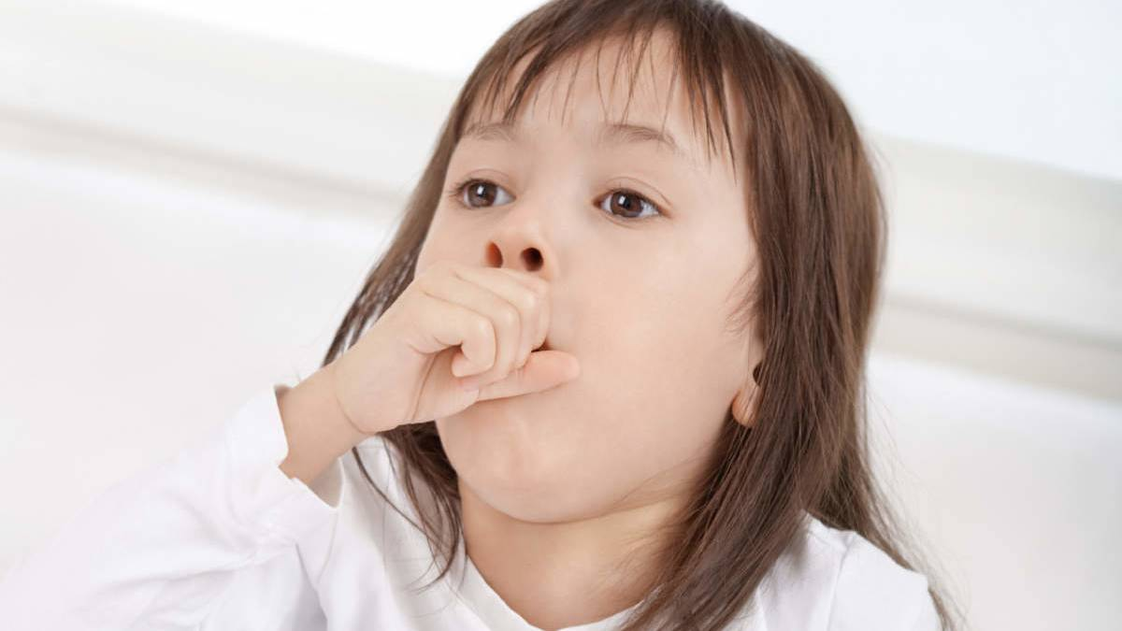
* Viêm phế quản cấp có nguy hiểm?
Viêm phế quản cấp tính thường nhẹ và không gây biến chứng. Các triệu chứng thường tự khỏi và chức năng phổi trở lại bình thường. Tuy nhiên một số trường hợp tái phát nhiều lần làm lây nhiễm tác nhân gây bệnh sang vùng khác của phổi hoặc khiến các bệnh đồng mắc khác nghiêm trọng hơn.
Một số biến chứng của viêm phế quản cấp bao gồm:
Viêm phổi: Nếu bạn bị viêm phế quản thuộc bất kỳ loại nào từ cấp tính đến mãn tính thì phổi của bạn có nhiều khả năng bị nhiễm trùng, dẫn đến viêm phổi. Đây là tình trạng viêm ở nhu mô phổi thường do vi khuẩn, virus, nấm hoặc các tác nhân khác gây ra. Viêm phổi là vấn đề đặc biệt đáng lo ngại đối với người cao tuổi, người có bệnh mạn tính hoặc bị suy giảm miễn dịch, nhưng cũng có thể xảy ra ở người trẻ khỏe. Đây cũng là nguyên nhân hàng đầu gây tử vong cho trẻ em trên toàn thế giới. Dấu hiệu và triệu chứng của viêm phổi thường rất giống với cảm lạnh và cúm. Sốt, ho khạc đờm, đau ngực, khó thở là những triệu chứng hay gặp.
Tổn thương phổi do hít phải (aspiration pneumonitis): Ho do viêm phế quản có thể khiến bạn bị nghẹn thức ăn nếu bạn ho trong khi ăn. Điều này có thể khiến thức ăn đi vào đường hô hấp và xuống phổi mà không phải là dạ dày. Viêm phổi do tổn thương phổi hít phải là bệnh nhiễm trùng dai dẳng gây ảnh hưởng cho sức khỏe của bạn và phải mất nhiều tháng để hồi phục.
Bệnh tim: Những triệu chứng khó thở kéo dài của viêm phế quản có thể gây thêm sức ép cho tim dẫn đến bệnh tim hoặc khiến bệnh tim nghiêm trọng hơn.
* Cách phòng bệnh viêm phế quản cấp cho trẻ.
Trẻ bị viêm phế quản có thể tự khỏi nếu được điều trị sớm và đúng cách. Cha mẹ cần chăm sóc trẻ ngay từ khi bắt đầu có triệu chứng đầu tiên để chữa dứt điểm bệnh, bằng cách:
Giữ ấm cho trẻ, cho trẻ uống nước ấm.
Vệ sinh mũi cho trẻ bằng nước muối sinh lý 0,9% dạng nhỏ mũi.
Hạ sốt cho trẻ bằng chườm ấm toàn thân. Chườm ấm đúng cách có thể khiến nhiệt độ cơ thể trẻ giảm đến 1°C. Uống thuốc hạ sốt paracetamol khi nhiệt độ trẻ ≥ 38,5°C theo hướng dẫn của bác sĩ.
Bác sĩ có thể kê cho con bạn thuốc làm loãng đờm như N-acetylcystein, giúp bé ho để đẩy đờm ra khỏi đường dẫn khí dễ dàng hơn.
Bệnh chủ yếu do virus gây nên, vì vậy dùng kháng sinh thường không có tác dụng. Chỉ dùng kháng sinh khi có chỉ định của bác sĩ.
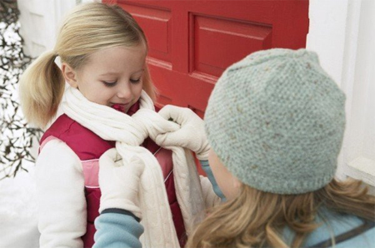
* Trẻ bị viêm phế quản nên ăn gì?
Theo khuyến cáo của Viện Dinh dưỡng Quốc gia, chăm sóc trẻ bị viêm phế quản cần đặc biệt chú ý đến chế độ dinh dưỡng. Lúc này cơ thể trẻ yếu, suy kiệt, dễ mất nước, cần bổ sung thức ăn và dưỡng chất phù hợp để trẻ mau hồi phục.
Thực phẩm mà trẻ bị viêm phế quản nên ăn
Tăng cường tôm, cá, rau xanh, chất béo lành mạnh (cá hồi,...)
Cho trẻ uống nhiều nước lọc, bổ sung oresol bù điện giải (với trẻ bị sốt cao, tiêu chảy),...
Thực phẩm trẻ bị viêm phế quản nên tránh
Thức ăn/thực phẩm có nhiều đường
Nước ngọt có gas (khiến tình trạng tiêu chảy có thể trầm trọng hơn)
Tránh thức ăn nhiều chất xơ, ít dinh dưỡng, khó tiêu hóa (tinh bột nguyên hạt,...)

